Le voyage de Charles DARWIN

Vidéo 1
Le 27 décembre 1831, Charles Darwin embarque sur le Beagle pour un voyage qui va durer presque 5 ans. Les observations faites tout au long de ces explorations vont le conduire à sa théorie de l’évolution publiée en 1859.

Les idées de l’époque :
Depuis l’antiquité, les scientifiques considéraient que les espèces ne changeaient pas. Cette théorie du fixisme était la principale théorie admise jusque là. L’évolution des êtres vivants ne s’est pas faite en un jour, mais sa théorie non plus.

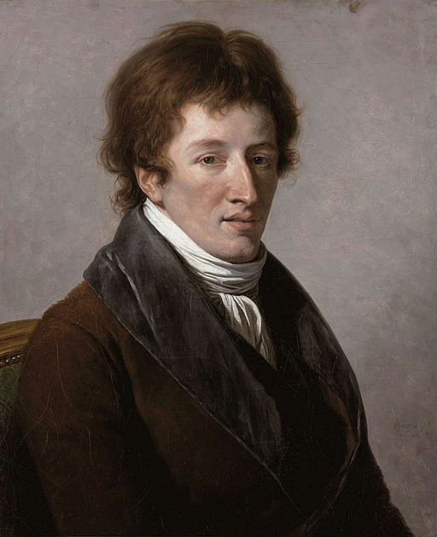 | Georges Cuvier (1769-1832)  Préalable à la théorie de l’évolution : la paléontologie. Elle est fondée par le Français Georges Cuvier, premier à vouloir déduire l’histoire du monde en étudiant les fossiles. Il explique que de grandes catastrophes (inondations ou sécheresse) sont à l’origine de la disparition des espèces.
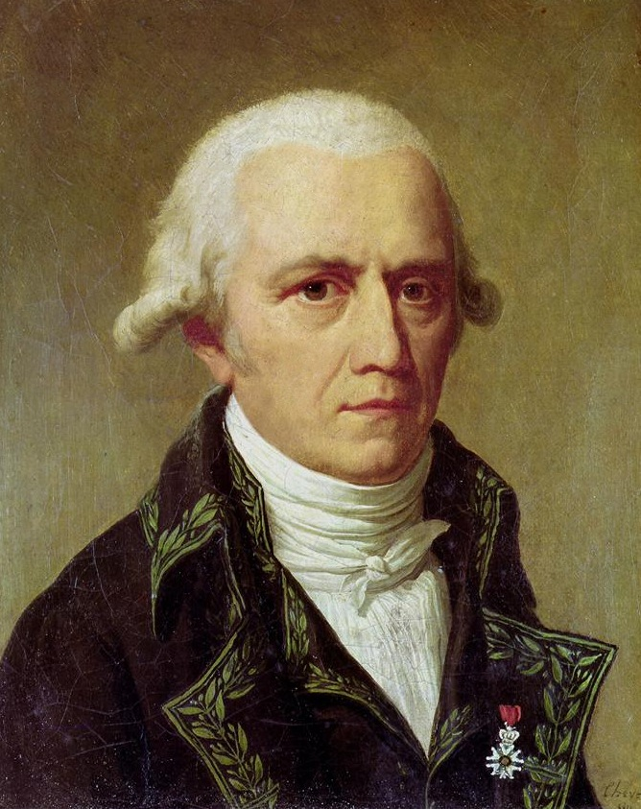 | Jean-Baptiste Lamarck (1744-1829)  La première théorie de l’évolution est produite à la même époque par un autre Français, Lamarck. Baptisée « transformisme », elle explique que les organes se transforment seulement selon leur utilisation. Pour Lamarck, le cou des girafes qui était pour toutes de la même taille, se serait peu à peu allongé pour leur permettre d’atteindre les feuilles les plus hautes.
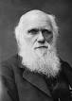 | Charles Darwin (1809-1882)  (C’est l’Anglais Charles Darwin qui, en plus de démontrer la réalité de l’évolution, a développé une vision cohérente de ses mécanismes par la sélection naturelle : au sein d’une population, les individus les mieux adaptés se reproduisent davantage et transmettent ces adaptations à leurs descendants.  Dès la publication de son premier livre, en 1859, Darwin est violemment critiqué par une société fermée aux idées de l’évolution et qui pense que la version biblique explique l’origine du monde.)  Ou possibilité de faire compléter cette case par les élèves à la fin du chapitre.

Carte du voyage de Darwin :
Repérez sur la carte les étapes du voyage étudiées au cours de ce chapitre.
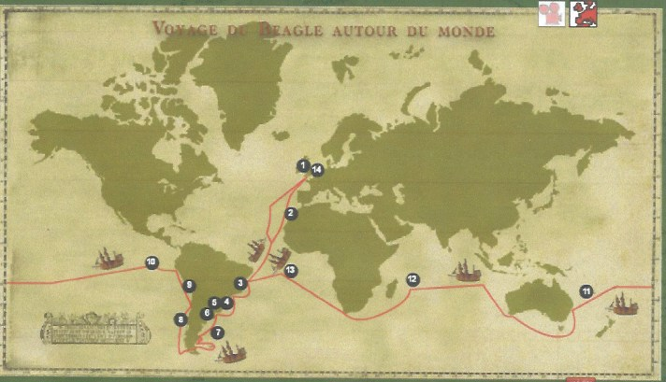
Tableau des indices de la théorie de l’évolution à compléter :

Activités : | Indices de la théorie de l’évolution trouvés dans l’activité
1 : Comparaison d’une forêt tropicale au carbonifère et d’une forêt tropicale actuelle au Brésil. | Au cours de l’histoire de la Terre, les êtres vivants ont changé : disparition, apparition, développement.
2 : Comparaison de vertébrés fossiles et actuels. | Les espèces ont des liens de parenté : elles présentent des caractères ancestraux et des caractères nouveaux.
3 : Etude d’un arbre de parenté des primates et des vertébrés. | L’Homme ne descend pas du singe mais a un ancêtre commun avec les singes.
4 : L’évolution du nombre d’espèces au cours du temps | Les crises biologiques ont fait disparaître un grand nombre d’espèces, dont les dinosaures.
5 : Expliquer la crise Crétacé/Tertiaire. | Les causes d’une crise majeure comme la crise Crétacé / Tertiaire sont probablement :  - la chute d’une météorite  - et/ou un volcanisme énorme
6 : Comprendre les mécanismes de l’évolution. | L’évolution peut s’expliquer par l’apparition de mutations génétiques (au hasard) suivi de la sélection naturelle.
7 : Une origine commune des êtres vivants. | Tous les êtres vivants sont constitués de cellules.  L’information génétique de tous les êtres vivants est portée par l’ADN sous forme de gènes.
8 : Frise chronologique de l’histoire de la vie sur Terre. | Les êtres vivants ont évolué au cours des temps géologiques.  L’échelle des temps géologiques a été construite grâce aux crises de la biodiversité.

